**GALAPAGOS AN BORD EINER KREUZFAHRT**

**6 TAGE / 5 NÄCHTE**

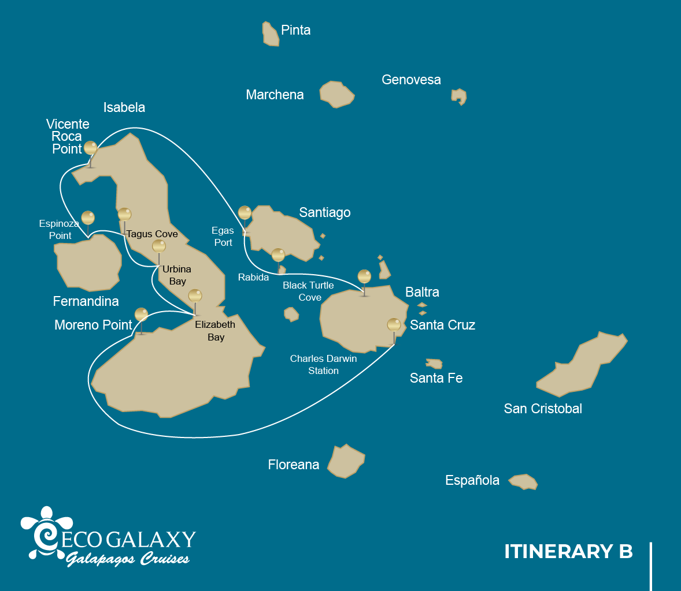

|  |  |  |  |  |  |  |  |
| --- | --- | --- | --- | --- | --- | --- | --- |
|  | | | **Wandern** | **Schnorcheln** | **Panga Ride** | **Radschaufel** | **Kajak** |
| SAMSTAG | AM | **Santa Cruz Insel :** Baltra - Flughafen (Ankunft) |  |  |  |  |  |
|  | PM | **Santa Cruz Insel :** Charles Darwin Station | * |  |  |  |  |
| SONNTAG | AM | **Isabela Insel :** Moreno Point | * | * | * |  |  |
|  | PM | **Isabela Insel :** Elizabeth Bay |  |  | * | * | * |
| MONTAG | AM | **Isabela Insel :** Urbina Bay | * | * |  |  |  |
|  | PM | **Isabela Insel :** Tagus Cove | * | * | * | * | * |
| DIENSTAG | AM | **Fernandina Insel :** Espinoza Point | * | * | * |  |  |
|  | PM | **Isabela Insel :** Vicente Roca Point |  | * | * |  |  |
| MITTWOCH | AM | **Santiago Insel :** Egas Port | * | * |  |  |  |
|  | PM | **Rabida Insel :** Rabida | * | * | * | * | * |
| DONNERSTAG | AM | **Santa Cruz Insel :** Black Turtle Cove |  |  | * |  |  |
|  | PM | **Santa Cruz Insel :** Baltra - Flughafen (Rückgabe) |  |  |  |  |  |

TAG 1

AM: BALTRA (AIRPORT)

Abflug zu den Galapagos-Inseln, Ankunft am Flughafen Baltra, wo unser Naturführer des Nationalparks auf Sie wartet.

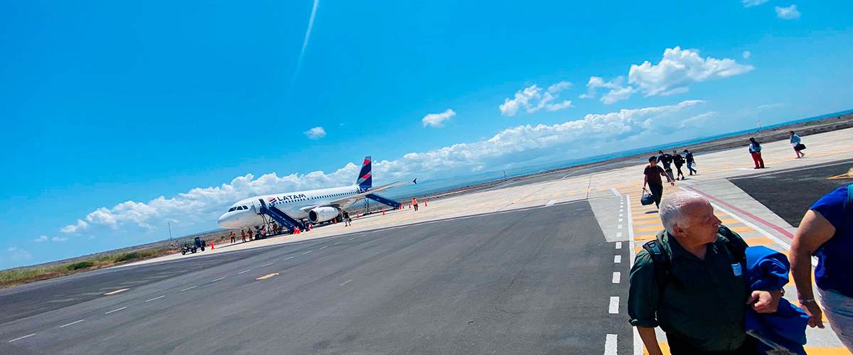

|  |  |
| --- | --- |
| **Weg:** |  |
| **Niveau**: | 1 |
| **Aktivitäten:** | - |

PM: CHARLES DARWIN STATION

Die Charles Darwin Station ist eine gemeinnützige Organisation, die seit Jahrzehnten gemeinsam mit dem Galapagos-Nationalpark arbeitet, um die Biodiversität dieser einzigartigen Inseln zu erhalten. Während dieses Besuchs erfahren Sie mehr über die Projekte, die beide Institutionen gemeinsam durchführen, um die heimischen Arten zu schützen und die invasiven Arten zu bekämpfen, die die Umwelt der Galapagos bedrohen. Eines der wichtigsten und emblematischsten Projekte war die Nachzucht von Riesenschildkröten in Gefangenschaft. Der Besuch findet größtenteils im Freien in einem wunderschönen trockenen einheimischen Wald mit riesigen Kakteen und vielen anderen interessanten einheimischen Pflanzen statt. Es ist auch ein fantastischer Ort, um verschiedene endemische Darwin-Finken sowie Fliegenfänger und Spottdrosseln zu finden.

Zuchtprogramm für Galapagos-Riesenschildkröten und Landleguane

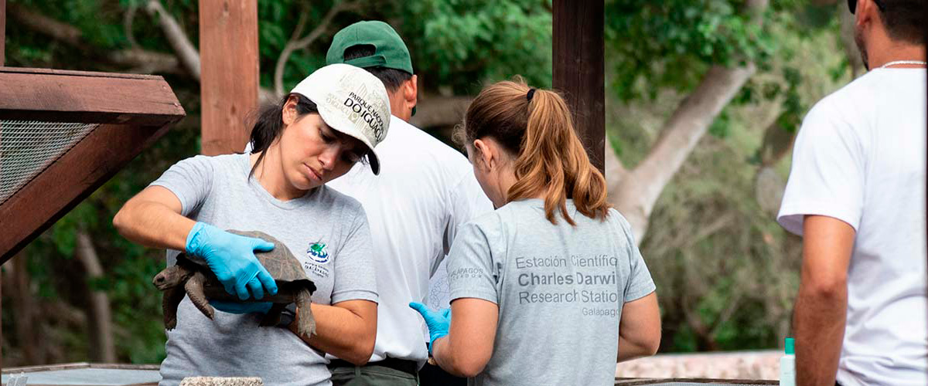

|  |  |
| --- | --- |
| **Mahlzeit**: | -/M/A |
| **Weg:** | 2 km / 1,2 mi |
| **Unterkunft**: | M/C EcoGalaxy |
| **Niveau**: | 1 |
| **Aktivitäten:** | WANDERN |

TAG 2

AM: MORENO POINT

Moreno Point ist ein magischer Ort mit ausgedehnten Lavafeldern, die auf den ersten Blick leblos erscheinen. Sobald man ins Landesinnere gelangt, bilden verstreute Brackwasserlagunen eine Oase des Lebens, in der man Flamingos, Teichhühner, Enten und Reiher finden kann. Entlang der Küste werden wir nach Pinguinen, Meerleguanen, flugunfähigen Kormoranen, Blaufußtölpeln, Seelöwen, Austernfischern und anderen Küstenvögeln Ausschau halten.

Schnorchelerlebnis: Wir werden schnorcheln, um Meeresschildkröten, Kormorane und viele Fischarten zu sehen. Schauen Sie genau in die langen Seetangfelder, und vielleicht finden Sie ein Seepferdchen.

**Höhepunkte:**  Amerikanische Flamingos, Enten, Hühnervögel, Pinguine, Kormorane, Meeresleguane, Seelöwen, Galapagos-Spottdrosseln, Darwinfinken.

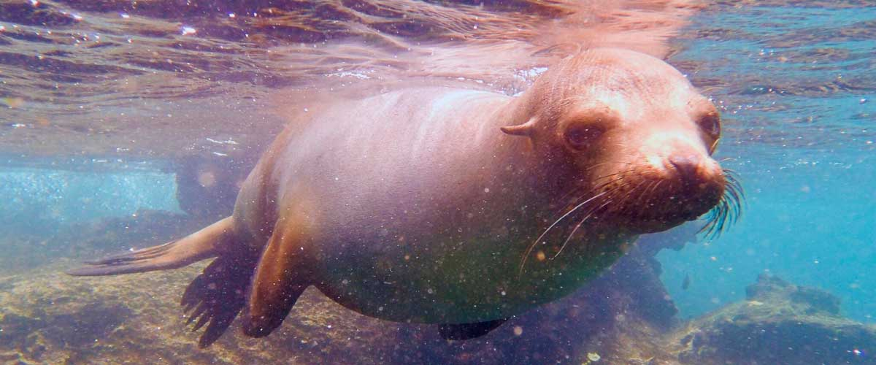

|  |  |
| --- | --- |
| **Weg:** | 1,6 km / 1 mi |
| **Niveau**: | 3 |
| **Aktivitäten:** | WANDERN,SCHNORCHELN,PANGA-FAHRT |

PM: ELIZABETH BAY

Die Elizabeth Bay ist eine wunderschöne geschützte Bucht, umgeben von großen Mangroven und kargen Lavafeldern. Es gibt hier keinen Wanderweg, daher werden Sie an einer Bootstour teilnehmen, um viele Kanäle, Pools und Buchten voller Leben zu erkunden. Dies ist einer der besten Orte auf den Inseln, um Galapagos-Pinguine zu sehen, aber erwarten Sie nicht, Tausende von ihnen zu sehen, da die gesamte Population der Inseln nur etwa 3.000 beträgt. Flugunfähige Kormorane nisten ebenfalls in der Gegend, und Blaufußtölpel und Pelikane fischen oft in diesen flachen und reichen Gewässern. Rochen und Meeresschildkröten sind ebenfalls sehr zahlreich.

**Höhepunkte:** Galapagos-Falken, Meeresschildkröten, Rochen, Galapagos-Pinguine, flugunfähige Kormorane, Reiher.

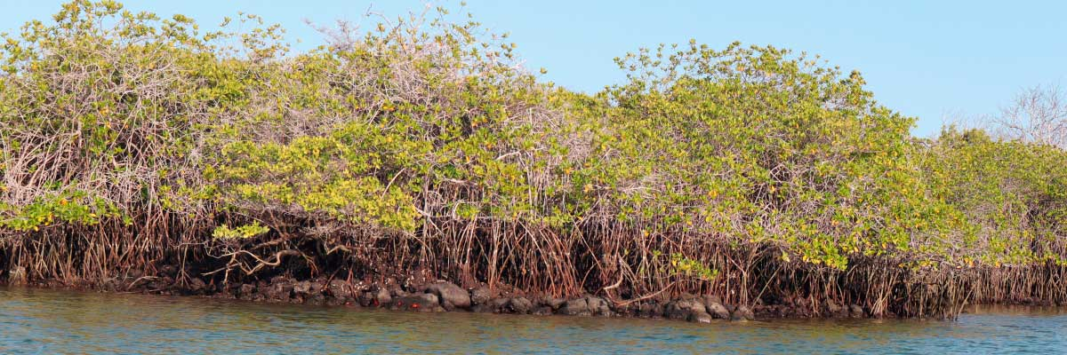

|  |  |
| --- | --- |
| **Mahlzeit**: | F/M/A |
| **Weg:** | 1,4 km / 0,8 mi |
| **Unterkunft**: | M/C EcoGalaxy |
| **Niveau**: | 1 |
| **Aktivitäten:** | PANGA-FAHRT,PADDELBOARD,KAJAK |

TAG 3

AM: URBINA BAY

Dieser Ort ist bekannt für die dramatische Hebung, die hier während der 1950er Jahre stattgefunden hat. Ein großer Teil der Küste wurde angehoben, wodurch viele Hektar zuvor unter Wasser liegenden Landes freigelegt wurden. Schauen Sie sorgfältig entlang des Weges und Sie werden kleine Muscheln und Korallen finden, ein Beweis dafür, dass das Gebiet vor mehr als sechzig Jahren unter Wasser stand. Der Weg bietet die Möglichkeit, Landleguane und während bestimmter Jahreszeiten auch Riesenschildkröten zu sehen. Galapagos-Falken nisten in der Gegend und sind oft beim Fliegen oder auf den Bäumen sitzend zu sehen.

Schnorchelerlebnis: Vom Strand aus können Sie schnorcheln und Meeresschildkröten, Kormorane und Pinguine beobachten. Auch Fische sind reichlich in der Gegend vorhanden.

**Höhepunkte:**  Galapagos-Falken, Landleguane, Galapagos-Falken, Galapagos-Spottdrosseln, Darwinfinken, Fliegenschnäpper.

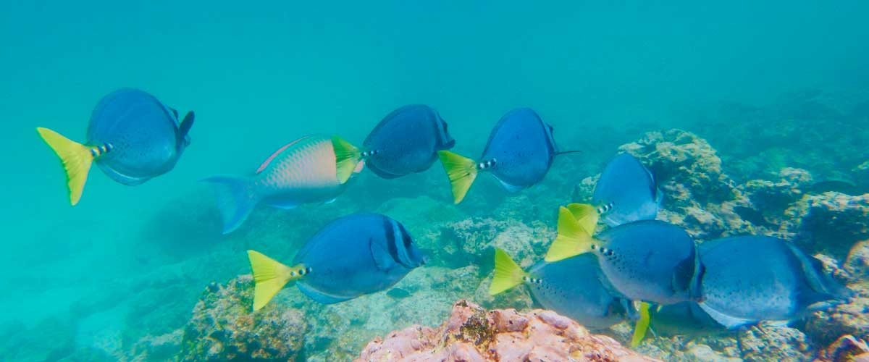

|  |  |
| --- | --- |
| **Weg:** | 1,2 km / 0,7 mi. Langer Weg: 3,0 km / 1,8 mi |
| **Niveau**: | 1 |
| **Aktivitäten:** | WANDERN,SCHNORCHELN |

PM: TAGUS COVE

Die Tagus-Bucht ist einer der Orte, die Charles Darwin während seiner Erkundung der Galapagos-Inseln besuchte. Ein Pfad führt Sie durch die Trockenwälder von Palo Santo, wo Sie Darwinfinken und Spottdrosseln beobachten können. Sie erhalten eine großartige Aussicht auf den Lake Darwin und die großen Vulkane im Norden Isabelas. Bei einer Bootsfahrt entlang der Küste haben Sie die Möglichkeit, Pinguine, Kormorane, Meeresechsen und eine ganz einzigartige Art zu beobachten: den Galapagos-Martin, einen kleinen endemischen Vogel, der zu den am stärksten gefährdeten Vögeln der Insel zählt. Schnorcheln: Die nährstoffreichen Gewässer rund um Tagus Cove locken zahlreiche Meeresschildkröten und eine große Vielfalt an Fischen an, aber auch Pinguine, die sich an großen Sardellenschwärmen erfreuen. Es ist üblich, Kormorane unter Wasser zu sehen, wenn sie Fische über das Riff jagen.

Schnorchelerlebnis: Die nährstoffreichen Gewässer um Tagus Cove ziehen viele Meeresschildkröten und eine große Vielfalt von Fischen an, aber auch Pinguine, die sich an großen Schulen von Sardellen laben. Es ist üblich, Kormorane unter Wasser zu sehen, wie sie Fische durch das Riff jagen.

**Höhepunkte:** Galapagos-Falken, Meeresechsen, flugunfähige Kormorane, Reiher, Pinguine, Meeresschildkröten, Seesterne.

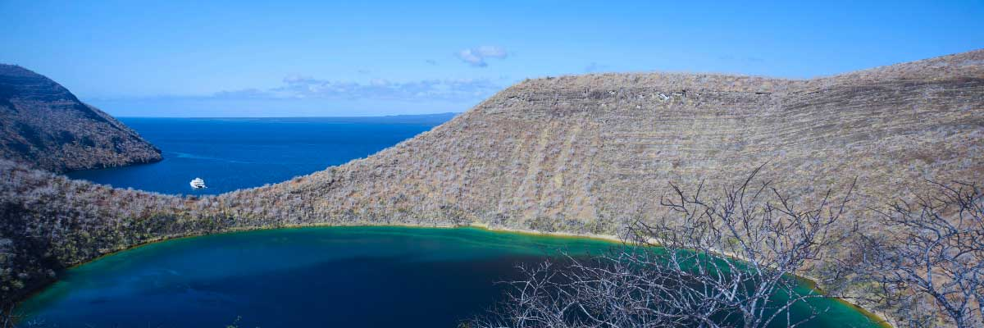

|  |  |
| --- | --- |
| **Mahlzeit**: | F/M/A |
| **Weg:** | 2,6 km / 1,6 mi |
| **Unterkunft**: | M/C EcoGalaxy |
| **Niveau**: | 3 |
| **Aktivitäten:** | WANDERN,SCHNORCHELN,PANGA-FAHRT,PADDELBOARD,KAJAK |

TAG 4

AM: ESPINOZA POINT

An der Basis eines imposanten Vulkans gelegen (dem aktivsten auf den Galapagosinseln) ist dieser Ort eines der Juwelen des Galapagos-Nationalparks. Sobald Sie an Land gehen, werden Sie von Hunderten von Meerleguanen umgeben sein, da dies die größte Kolonie dieser Art ist. Seelöwen sonnen sich an den Stränden, während ihre Jungen in Gezeitentümpeln spielen. Entlang der Küste werden Sie flugunfähige Kormorane sehen, die auf die westlichen Gebiete des Archipels beschränkt sind. Umgeben von kalten, planktonreichen Gewässern ist Punta Espinosa die Heimat einer Vielzahl von Arten, darunter Reiher, Pelikane, Austernfischer, Meeresschildkröten, Küstenvögel und viele mehr. Schauen Sie in die Mangroven, denn dort sitzen Galapagos-Falken oft, um nach ihrer Beute Ausschau zu halten.

Schnorchelerlebnis: Die nährstoffreichen Gewässer rund um Punta Espinosa locken eine große Anzahl und Vielfalt von Fischen und Meeresschildkröten an. Auch Algen sind reichlich vorhanden, was diesen Ort zum besten Ort macht, um Meerleguane beim Fressen unter Wasser zu beobachten. Das Verfolgen eines Kormorans unter Wasser, während er Fische durch das Riff jagt, ist eines der erstaunlichsten Schnorchelerlebnisse, die Sie während Ihrer Reise haben können.

**Höhepunkte:**  Galapagos-Falken, Meeresleguane, flugunfähige Kormorane, Pinguine, Meeresschildkröten, Seelöwen, Reiher, Austernfischer, Küstenvögel, Sally-Lichtfußkrabben.

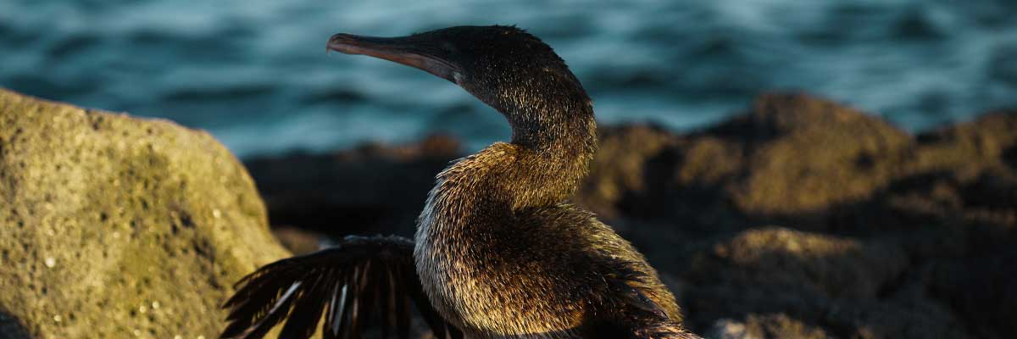

|  |  |
| --- | --- |
| **Weg:** | 1,6 km / 1 mi |
| **Niveau**: | 2 |
| **Aktivitäten:** | WANDERN,SCHNORCHELN,PANGA-FAHRT |

PM: VICENTE ROCA POINT

Umgeben von einigen der höchsten Klippen der Galapagosinseln ist der Vicente-Roca-Punkt ein großartiger Ort, um spektakuläre Landschaften und interessante vulkanische Merkmale zu beobachten. Es gibt hier keinen Wanderweg, aber Sie werden eine Schlauchboottour entlang der Küste machen, um einen näheren Blick auf Pelikane, flugunfähige Kormorane, Meeresschildkröten, Tölpel, Galapagos-Fellrobben und Meerechsen zu werfen. Die Gegend ist auch als guter Ort für Wale und Delfine bekannt.

Schnorchelerlebnis: Faire de la plongée en apnée dans la crique pour observer des tortues de mer, des pingouins, des lions de mer, des cormorans, des raies et de nombreuses espèces de poissons différentes. Recherchez des coraux éventails, des éponges et d'autres invertébrés qui poussent sur les parois.

**Höhepunkte:** Atemberaubende Aussichten, Galápagospinguine, Nichtfliegende Kormorane, Meeresschildkröten

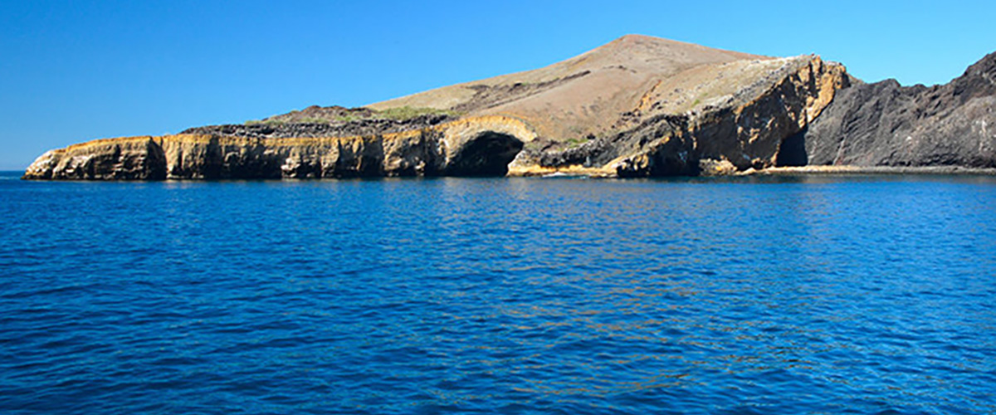

|  |  |
| --- | --- |
| **Mahlzeit**: | F/M/A |
| **Weg:** | 1,4 km / 0,8 mi |
| **Unterkunft**: | M/C EcoGalaxy |
| **Niveau**: | 1 |
| **Aktivitäten:** | SCHNORCHELN,PANGA-FAHRT |

TAG 5

AM: EGAS PORT

Trotz seines irreführenden Namens gibt es in Puerto Egas keinen traditionellen “Hafen”, aber einige Überreste früherer Versuche, die Insel in den 1960er Jahren zu kolonisieren, sind immer noch sichtbar. Der Weg hier folgt der Küste, einer Gegend reich an Tierwelt. Überall, wohin Sie schauen, sehen Sie Meerleguane, die sich in der Sonne räkeln, zusammen mit Galapagos-Seelöwen, Reiher, Austernfischer und vielen Küstenvögeln. Gegen Ende des Weges stoßen Sie auf “die Grotten”, die Heimat einer kleinen Kolonie der schwer fassbaren endemischen Galapagos-Pelzrobben sind, die viel schwieriger zu entdecken sind als ihre Verwandten. So spät wie 2019 wurden Landleguane in die Gegend wieder eingeführt, also halten Sie Ausschau nach diesen beeindruckenden Reptilien, die seit über einem Jahrhundert in Santiago ausgestorben waren.

Schnorchelerlebnis: Eine Schnorchelsitzung vom Strand aus führt Sie zu einem Bereich mit felsigen Böden, der sich hervorragend zum Beobachten von Fischen, Schildkröten und Riffhaien eignet. Seelöwen frequentieren oft diese Gegend und sind in der Regel offen für Interaktionen mit Tauchern.

**Höhepunkte:**  Galapagos-Seelöwen, Galapagos-Pelzrobben, Austernfischer, Meeres- und Landleguane, Galapagos-Falken, Reiher, Küstenvögel, Darwinfinken, Galapagos-Tauben.

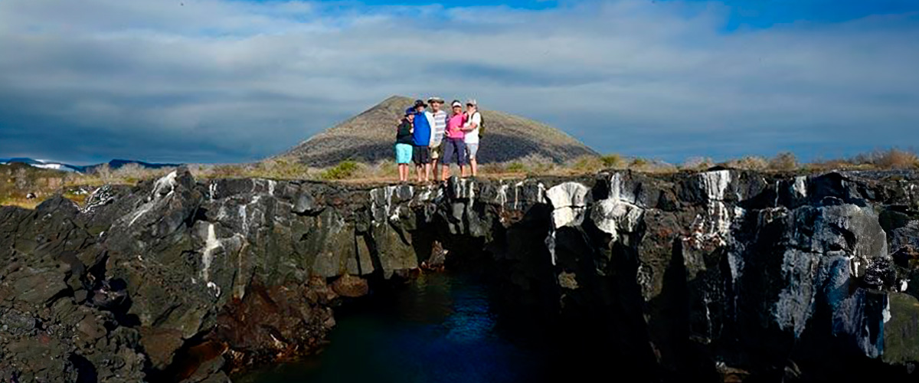

|  |  |
| --- | --- |
| **Weg:** | 2,3 km / 1,4 mi |
| **Niveau**: | 1 |
| **Aktivitäten:** | WANDERN,SCHNORCHELN |

PM: RABIDA

Rabida ist eine kleine Insel, berühmt für ihre rötlichen Lavafelsen (reich an Eisen), die ihr ein einzigartiges Aussehen verleihen. Auch der Strand ist rot und beherbergt eine kleine Kolonie von Seelöwen. Es gibt eine kleine Salzwasserlagune, wo wir Enten und Stelzenläufer sehen werden, und manchmal auch Flamingos. Der Weg führt ins Landesinnere, um schöne Aussichten auf den Strand und die Lagune zu erhalten. Suchen Sie nach Darwin-Finken, Fliegenfängern und Spottdrosseln. An den Klippen entlang der Küste finden Sie Nazca- und Blaufußtölpel, Braunmöwen, Reiher und die beiden Arten von Seelöwen: Galapagos-Seelöwen und Pelzrobben.

Schnorchelerlebnis: Sie können vom Strand aus schnorcheln und ein geschütztes Felsgebiet erkunden, das hervorragend für Fische, Seelöwen und Riffhaie geeignet ist. Beachten Sie die hohe Vielfalt an kleinen Wirbellosen, die an den vertikalen Wänden befestigt sind.

**Höhepunkte:** Roter Sandstrand

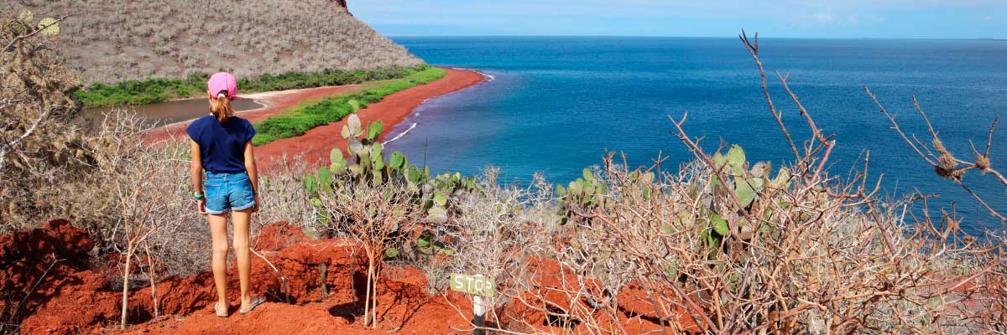

|  |  |
| --- | --- |
| **Mahlzeit**: | F/M/A |
| **Weg:** | 2 km / 1,2 mi |
| **Unterkunft**: | M/C EcoGalaxy |
| **Niveau**: | 1 |
| **Aktivitäten:** | WANDERN,SCHNORCHELN,PANGA-FAHRT,PADDELBOARD,KAJAK |

TAG 6

AM: BLACK TURTLE COVE

Black Turtle Cove verdankt seinen Namen der Fülle an grünen Meeresschildkröten, die lokal als “tortugas negras” bekannt sind. Es gibt hier keinen Landeplatz, daher werden Sie eine Bootstour auf den Beibooten machen und flache Kanäle und kleine Buchten umgeben von wunderschönen Mangrovenwäldern erkunden. Riffhaie, Meeresschildkröten und mehrere Arten von Rochen bewohnen dieses schöne Gebiet, das als wichtiger Paarungsbereich für Schildkröten und als Kinderstube für mehrere Haiarten gilt. Reiher, Pelikane und Tölpel sind hier ebenfalls häufig anzutreffen, da sie in Schulen von Sardellen jagen.

Weißspitzen- und Schwarzspitzen-Riffhaie, Grüne Meeresschildkröten, Rochen, Reiher, Blaufußtölpel, Mangroven.

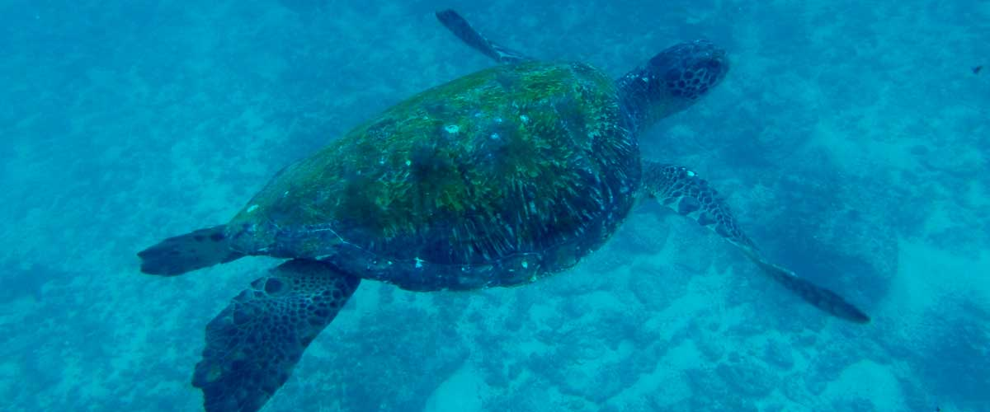

|  |  |
| --- | --- |
| **Weg:** | Es gibt keine Routen |
| **Niveau**: | 1 |
| **Aktivitäten:** | PANGA-FAHRT |

PM: BALTRA (AIRPORT)

Nach Ihrem Besuch werden Sie zum Flughafen gebracht für Ihren Flug zurück zum Festland von Ecuador und somit wird Ihre unvergessliche Reise auf den Galápagos-Inseln abgeschlossen.



|  |  |
| --- | --- |
| **Mahlzeit**: | F/-/- |
| **Weg:** |  |
| **Unterkunft**: | M/C EcoGalaxy |
| **Niveau**: | 1 |
| **Aktivitäten:** | - |

GLOSSAR

|  |  |  |
| --- | --- | --- |
| **Fütterung** | **Frühstück** | F |
| **Mittagessen** | M |
| **Abendessen** | A |
| **Schwierigkeitsgrad der Wanderung** | **Niveau 1** | Leicht |
| **Niveau 2** | Mittel |
| **Niveau 3** | Schwer |